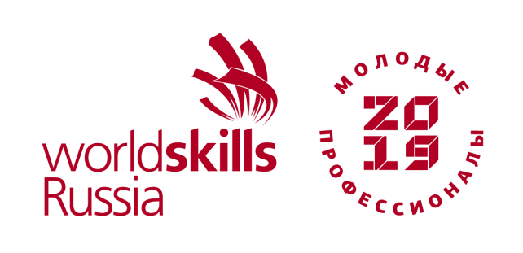

II Региональный чемпионат «Молодые профессионалы (WorldSkills Russia)»

в Еврейской автономной области
II Региональный чемпионат «Молодые профессионалы (WorldSkills Russia)» по компетенции «Преподавание музыки в школе» состоится в г. Биробиджане на базе областного государственного профессионального образовательного бюджетного учреждения «Биробиджанский колледж культуры и искусств» 25 февраля – 01 марта 2019 года.
Биробиджанский колледж культуры и искусств будут представлять 5 студентов по компетенции «Преподавание музыки в школе»:

- Куроедова Маргарита – студентка 3 курса специальности 53.02.01 Музыкальное образование
- Мацнева Светлана – студентка 3 курса специальности 53.02.05 Сольное и хоровое народное пение
- Морозова Александра – выпускница 2018 года, учитель музыки МБОУ СОШ № 5
- Федорова Юлия - студентка 4 курса специальности 53.02.01 Музыкальное образование
- Яременко Анастасия - студентка 3 курса специальности 53.02.01 Музыкальное образование

Конкурсанткам предстоит выполнить конкурсное задание, состоящее из 5 модулей:
- Модуль А. Создание видеоклипа с помощью компьютерных программ на заданную тему.
- Модуль В. Творческий баттл.
- Модуль С. Использование ритмической импровизации на детских шумовых инструментах с использованием элементов хореографии, body percussion, перестроение-дефиле.
- Модуль D. Учебное занятие по музыке.
- Модуль Е. Создание нотного текста и запись аудио-файла.

Студенты-волонтеры колледжа будут участвовать в двух модулях.

Желаем удачи всем конкурсанткам!!!!

